C++模板

1.1 模板概论
c++提供了函数模板(function template.)所谓函数模板，实际上是建立一个通用函数，其函数类型和形参类型不具体指定，用一个虚拟的类型来代表。这个通用函数就成为函数模板。凡是函数体相同的函数都可以用这个模板代替，不必定义多个函数，只需在模板中定义一次即可。在调用函数时系统会根据实参的类型来取代模板中的虚拟类型，从而实现不同函数的功能。
函数模板具有自动推导，类模板必须显示指定类型。
- c++提供两种模板机制:函数模板和类模板
- 类属 - 类型参数化，又称参数模板
使得程序(算法)可以从逻辑上抽象，把被处理的对象(数据)类型作为参数传递。
总结：
- 模板把函数或类要处理的数据类型参数化，表现为参数的多态性，成为类属。
- 模板用于表达逻辑结构相同，但具体数据元素类型不同的数据对象的通用行为。

1.2 函数模板

1.2.1 什么是函数模板？
//交换int数据
void SwapInt(int& a,int& b){
int temp = a;
a = b;
b = temp;
}

//交换char数据
void SwapChar(char& a,char& b){
char temp = a;
a = b;
b = temp;
}
//问题：如果我要交换double类型数据，那么还需要些一个double类型数据交换的函数
//繁琐，写的函数越多，当交换逻辑发生变化的时候，所有的函数都需要修改，无形当中增加了代码的维护难度

//如果能把类型作为参数传递进来就好了，传递int就是Int类型交换，传递char就是char类型交换
//我们有一种技术，可以实现类型的参数化---函数模板

//class 和 typename都是一样的，用哪个都可以
template<class T>
void MySwap(T& a,T& b){
T temp = a;
a = b;
b = temp;
}

void test01(){

int a = 10;
int b = 20;
cout << "a:" << a << " b:" << b << endl;
//1. 这里有个需要注意点，函数模板可以自动推导参数的类型
MySwap(a,b);
cout << "a:" << a << " b:" << b << endl;

char c1 = 'a';
char c2 = 'b';
cout << "c1:" << c1 << " c2:" << c2 << endl;
//2. 函数模板可以自动类型推导，那么也可以显式指定类型
MySwap<char>(c1, c2);
cout << "c1:" << c1 << " c2:" << c2 << endl;
}

用模板是为了实现泛型，可以减轻编程的工作量，增强函数的重用性。

1.2.2 课堂练习
使用函数模板实现对char和int类型数组进行排序？

//模板打印函数
template<class T>
void PrintArray(T arr[],int len){
for (int i = 0; i < len;i++){
cout << arr[i] << " ";
}
cout << endl;
}

//模板排序函数
template<class T>
void MySort(T arr[],int len){

for (int i = 0; i < len;i++){
for (int j = len - 1; j > i;j--){
if (arr[j] > arr[j - 1]){
T temp = arr[j - 1];
arr[j - 1] = arr[j];
arr[j] = temp;
}
}
}

}

void test(){

//char数组
char tempChar[] = "aojtifysn";
int charLen = strlen(tempChar);

//int数组
int tempInt[] = {7,4,2,9,8,1};
int intLen = sizeof(tempInt) / sizeof(int);

//排序前 打印函数
PrintArray(tempChar, charLen);
PrintArray(tempInt, intLen);
//排序
MySort(tempChar, charLen);
MySort(tempInt, intLen);
//排序后打印
PrintArray(tempChar, charLen);
PrintArray(tempInt, intLen);
}

1.3 函数模板和普通函数区别
- 函数模板不允许自动类型转化
- 普通函数能够自动进行类型转化
//函数模板
template<class T>
T MyPlus(T a, T b){
T ret = a + b;
return ret;
}

//普通函数
int MyPlus(int a,char b){
int ret = a + b;
return ret;
}

void test02(){

int a = 10;
char b = 'a';

//调用函数模板，严格匹配类型
MyPlus(a, a);
MyPlus(b, b);
//调用普通函数
MyPlus(a, b);
//调用普通函数 普通函数可以隐式类型转换
MyPlus(b, a);

//结论：
//函数模板不允许自动类型转换，必须严格匹配类型
//普通函数可以进行自动类型转换
}

1.4 函数模板和普通函数在一起调用规则
- 函数模板可以像普通函数那样可以被重载
- c++编译器优先考虑普通函数
- 如果函数模板可以产生一个更好的匹配，那么选择模板
- 可以通过空模板实参列表的语法限定编译器只能通过模板匹配

//函数模板
template<class T>
T MyPlus(T a, T b){
T ret = a + b;
return ret;
}

//普通函数
int MyPlus(int a, int b){
int ret = a + b;
return ret;
}

void test03(){
int a = 10;
int b = 20;
char c = 'a';
char d = 'b';
//如果函数模板和普通函数都能匹配，c++编译器优先考虑普通函数
cout << MyPlus(a, b) << endl;
//如果我必须要调用函数模板,那么怎么办?
cout << MyPlus<>(a, b) << endl;
//此时普通函数也可以匹配，因为普通函数可以自动类型转换
//但是此时函数模板能够有更好的匹配
//如果函数模板可以产生一个更好的匹配，那么选择模板
cout << MyPlus(c,d);
}

//函数模板重载
template<class T>
T MyPlus(T a, T b, T c){
T ret = a + b + c;
return ret;
}

void test04(){

int a = 10;
int b = 20;
int c = 30;
cout << MyPlus(a, b, c) << endl;
//如果函数模板和普通函数都能匹配，c++编译器优先考虑普通函数
}

1.5 模板机制剖析
思考:为什么函数模板可以和普通函数放在一起?c++编译器是如何实现函数模板机制的？函数模板机制结论：
- 编译器并不是把函数模板处理成能够处理任何类型的函数
- 函数模板通过具体类型产生不同的函数
- 编译器会对函数模板进行两次编译，在声明的地方对模板代码本身进行编译，在调用的地方对参数替换后的代码进行编译。
编译器根据函数的调用情况，产生具体函数，这个具体函数根据类型产生。

1.6 类模板

1.6.1 类模板基本概念
类模板和函数模板的定义和使用类似，我们已经进行了介绍。有时，有两个或多个类，其功能是相同的，仅仅是数据类型不同。
- 类模板用于实现类所需数据的类型参数化
- 类模板在表示如数组、表、图等数据结构显得特别重要，这些数据结构的表示和算法不受所包含的数据类型的影响。
//类模板
template<class NameType,class AgeType>
class Person{
public:
Person(NameType name, AgeType age){
this->mName = name;
this->mAge = age;
}
void PrintPerson(){
cout << "Name:" << this->mName << " Age:" << this->mAge << endl;
}
public:
NameType mName;
AgeType mAge;
};

void test05(){

//记住：类模板只能显式指定类型，不能自动类型推导
Person<string, int> p("John",30);
p.PrintPerson();
}

1.6.2 类模板做函数参数
//类模板
template<class NameType, class AgeType>
class Person{
public:
Person(NameType name, AgeType age){
this->mName = name;
this->mAge = age;
}
void PrintPerson(){
cout << "Name:" << this->mName << " Age:" << this->mAge << endl;
}
public:
NameType mName;
AgeType mAge;
};

//类模板做函数参数
void DoBussiness(Person<string,int>& p){
p.mAge += 20;
p.mName += "_vip";
p.PrintPerson();
}

int main(){

Person<string, int> p("John", 30);
DoBussiness(p);

system("pause");
return EXIT_SUCCESS;
}

1.6.3 类模板派生普通类
//类模板
template<class T>
class MyClass{
public:
MyClass(T property){
this->mProperty = property;
}
public:
T mProperty;
};

//子类实例化的时候需要具体化的父类，子类需要知道父类的具体类型是什么样的
//这样c++编译器才能知道给子类分配多少内存

//普通派生类
class SubClass : public MyClass<int>{
public:
SubClass(int b) : MyClass<int>(20){
this->mB = b;
}
public:
int mB;
};

1.6.4 类模板派生类模板
//父类类模板
template<class T>
class MyClass{
public:
MyClass(T property){
this->mProperty = property;
}
public:
T mProperty;
};

//子类类模板
template<class T>
class SubClass : public MyClass<T>{
public:
SubClass(T b) : MyClass<T>(b){
this->mB = b;
}
public:
T mB;
};

1.6.5 类模板类内实现
//类模板类内实现 函数体在类模板的内部实现
template<class T>
class Person{
public:
//重载左移操作符
friend ostream& operator<<(ostream& out, Person& p){
out << p.mProperty << endl;
return out;
}
//重载普通友元
friend void FriendPerson(Person& p){
cout << p.mProperty << endl;
}
Person(T property){
this->mProperty = property;
}
void PrintPerson(){
cout << this->mProperty << endl;
}
private:
T mProperty;
};

void test(){
Person<int> p(10);
//调用类的成员函数打印
p.PrintPerson();
//重载左移操作符 友元函数
cout << p;
//普通友元函数
FriendPerson(p);
}

1.6.6 类模板类外实现
//类模板类内实现 函数体在类模板的内部实现
template<class T>
class Person{
public:
//重载左移操作符
template<class T1> friend ostream& operator<<(ostream& out, Person<T1>& p);
//重载普通友元
template<class T2> friend void FriendPerson(Person<T2>& p);
//构造函数
Person(T property);
//成员函数
void PrintPerson();
private:
T mProperty;
};

//----------类外实现--------------------

template<class T>
Person<T>::Person(T property){
this->mProperty = property;
}

template<class T>
void Person<T>::PrintPerson(){
cout << this->mProperty << endl;
}

//重载左移操作符
template<class T>
ostream& operator<<(ostream& out, Person<T>& p){
out << p.mProperty << endl;
return out;
}

//重载普通友元
template<class T>
void FriendPerson(Person<T>& p){
cout << p.mProperty << endl;
}

int main(){

//编译通过，那么咱们来用用
Person<int> p(10);
//调用成员方法 编译通过 执行通过
p.PrintPerson();
//调用普通友元函数 编译报错 无法解析的外部符号
FriendPerson(p);
//调用重载左移操作符 编译报错 无法解析的外部符号
cout << p;

system("pause");
return EXIT_SUCCESS;
}

1.6.7 类模板头文件和源文件分离问题
Person.h
#ifndef PERSON_H
#define PERSON_H

template<class T>
class Person{
public:
#if 1
//重载左移操作符
template<class T1> friend ostream& operator<<(ostream& out, Person<T1>& p);
//重载普通友元
template<class T2> friend void FriendPerson(Person<T2>& p);
#endif
//构造函数
Person(T property);
//成员函数
void PrintPerson();
private:
T mProperty;
};

#endif
Person.cpp
#include "Person.h"

template<class T>
Person<T>::Person(T property){
this->mProperty = property;
}

template<class T>
void Person<T>::PrintPerson(){
cout << this->mProperty << endl;
}

#if 1

//重载左移操作符
template<class T>
ostream& operator<<(ostream& out, Person<T>& p){
out << p.mProperty << endl;
return out;
}

//重载普通友元
template<class T>
void FriendPerson(Person<T>& p){
cout << p.mProperty << endl;
}

#endif

结论: 案例代码在qt编译器顺利通过编译并执行，但是在Linux和vs编辑器下如果只包含头文件，那么会报错链接错误，需要包含cpp文件，但是如果类模板中有友元类，那么编译失败！
解决方案: 类模板的声明和实现放到一个文件中，我们把这个文件命名为.hpp(这个是个约定的规则，并不是标准，必须这么写).
原因：
- 类模板需要二次编译，在出现模板的地方编译一次，在调用模板的地方再次编译。
- C++编译规则为独立编译。

1.7 类模板的应用
设计一个数组模板类(MyVector),完成对不同类型元素的管理。请仔细思考：
- 如果数组模板类中的元素是对象类型时，需要Teacher类做什么工作？
- 如果数组模板类中的元素是对象类型时，Teacher类含有指针类型属性？

//数组类模板
template<class T>
class MyArray{
public:
MyArray(int capacity){
this->mCapacity = capacity;
this->mSize = 0;
this->pAddr = new T[this->mCapacity];
}

//拷贝构造
MyArray(const MyArray& myarray){
this->mCapacity = myarray.mCapacity;
this->mSize = myarray.mSize;
this->pAddr = new T[this->mCapacity];
for (int i = 0; i < this->mSize; i ++){
this->pAddr[i] = myarray[i];
}
}

//重载=号操作符
MyArray& operator=(const MyArray& myarray){

if (this->pAddr != NULL){
delete[] this->pAddr;
this->mCapacity = 0;
this->mSize = 0;
}

this->mCapacity = myarray.mCapacity;
this->mSize = myarray.mSize;
this->pAddr = new T[this->mCapacity];
for (int i = 0; i < this->mSize; i++){
this->pAddr[i] = myarray[i];
}

return *this;
}

//重载[]操作符
T& operator[](int index){
return this->pAddr[index];
}

//尾插法添加元素
void Push_Back(T val){
if (this->mSize == this->mCapacity){
return;
}
this->pAddr[this->mSize] = val;
this->mSize++;
}

//尾删法删除数组尾部元素
void Remove_Back(){
this->mSize--;
}

//指定位置删除
void Remove_Position(int pos){

if (pos < 0 || pos > this->mSize){
return;
}

//移动元素
for (int i = pos; i < this->mSize - 1; i++){
this->pAddr[i] = this->pAddr[i + 1];
}

}
//析构函数
~MyArray(){
if (this->pAddr != NULL){
delete[] this->pAddr;
}
}
public:
T* pAddr;
int mCapacity;
int mSize;
};

//打印函数
void PrintMyArrayInt(MyArray<int>& arr){
for (int i = 0; i < arr.mSize;i++){
cout << arr[i] << " ";
}
cout << endl;
}

//测试 存储基础数据类型
void test01(){

MyArray<int> arr(20);
for (int i = 0; i < 20;i ++){
arr.Push_Back(i+1);
}
PrintMyArrayInt(arr);
}

//测试 存储自定义数据类型
class Person{
public:
Person(){}
Person(string name,int age){
this->mName = name;
this->mAge = age;
}
public:
string mName;
int mAge;
};

//打印函数
void PrintMyArrayPerson(MyArray<Person>& arr){
for (int i = 0; i < arr.mSize; i++){
cout << "Name:" << arr[i].mName << " Age:" << arr[i].mAge << endl;
}
}

void test02(){

MyArray<Person> myarray(20);
for (int i = 0; i < 20; i ++){
Person myperson("aaa",i+20);
myarray.Push_Back(myperson);
}
PrintMyArrayPerson(myarray);
}

2. C++类型转换
类型转换(cast)是将一种数据类型转换成另一种数据类型。例如，如果将一个整型值赋给一个浮点类型的变量，编译器会暗地里将其转换成浮点类型。
转换是非常有用的，但是它也会带来一些问题，比如在转换指针时，我们很可能将其转换成一个比它更大的类型，但这可能会破坏其他的数据。
应该小心类型转换，因为转换也就相当于对编译器说：忘记类型检查，把它看做其他的类型。
一般情况下，尽量少的去使用类型转换，除非用来解决非常特殊的问题。

无论什么原因，任何一个程序如果使用很多类型转换都值得怀疑.

标准c++提供了一个显示的转换的语法，来替代旧的C风格的类型转换。
使用C风格的强制转换可以把想要的任何东西转换成我们需要的类型。那为什么还需要一个新的C++类型的强制转换呢？
新类型的强制转换可以提供更好的控制强制转换过程，允许控制各种不同种类的强制转换。C++风格的强制转换其他的好处是，它们能更清晰的表明它们要干什么。程序员只要扫一眼这样的代码，就能立即知道一个强制转换的目的。

2.1 静态转换(static_cast)
- 用于类层次结构中基类（父类）和派生类（子类）之间指针或引用的转换。
- 进行上行转换（把派生类的指针或引用转换成基类表示）是安全的；
- 进行下行转换（把基类指针或引用转换成派生类表示）时，由于没有动态类型检查，所以是不安全的。
- 用于基本数据类型之间的转换，如把int转换成char，把char转换成int。这种转换的安全性也要开发人员来保证。
class Animal{};
class Dog : public Animal{};
class Other{};

//基础数据类型转换
void test01(){
char a = 'a';
double b = static_cast<double>(a);
}

//继承关系指针互相转换
void test02(){
//继承关系指针转换
Animal* animal01 = NULL;
Dog* dog01 = NULL;
//子类指针转成父类指针,安全
Animal* animal02 = static_cast<Animal*>(dog01);
//父类指针转成子类指针，不安全
Dog* dog02 = static_cast<Dog*>(animal01);
}

//继承关系引用相互转换
void test03(){

Animal ani_ref;
Dog dog_ref;
//继承关系指针转换
Animal& animal01 = ani_ref;
Dog& dog01 = dog_ref;
//子类指针转成父类指针,安全
Animal& animal02 = static_cast<Animal&>(dog01);
//父类指针转成子类指针，不安全
Dog& dog02 = static_cast<Dog&>(animal01);
}

//无继承关系指针转换
void test04(){

Animal* animal01 = NULL;
Other* other01 = NULL;

//转换失败
//Animal* animal02 = static_cast<Animal*>(other01);
}

2.2 动态转换(dynamic_cast)
- dynamic_cast主要用于类层次间的上行转换和下行转换；
- 在类层次间进行上行转换时，dynamic_cast和static_cast的效果是一样的；
- 在进行下行转换时，dynamic_cast具有类型检查的功能，比static_cast更安全；
class Animal {
public:
virtual void ShowName() = 0;
};
class Dog : public Animal{
virtual void ShowName(){
cout << "I am a dog!" << endl;
}
};
class Other {
public:
void PrintSomething(){
cout << "我是其他类!" << endl;
}
};

//普通类型转换
void test01(){

//不支持基础数据类型
int a = 10;
//double a = dynamic_cast<double>(a);
}

//继承关系指针
void test02(){

Animal* animal01 = NULL;
Dog* dog01 = new Dog;

//子类指针转换成父类指针 可以
Animal* animal02 = dynamic_cast<Animal*>(dog01);
animal02->ShowName();
//父类指针转换成子类指针 不可以
//Dog* dog02 = dynamic_cast<Dog*>(animal01);
}

//继承关系引用
void test03(){

Dog dog_ref;
Dog& dog01 = dog_ref;

//子类引用转换成父类引用 可以
Animal& animal02 = dynamic_cast<Animal&>(dog01);
animal02.ShowName();
}

//无继承关系指针转换
void test04(){

Animal* animal01 = NULL;
Other* other = NULL;

//不可以
//Animal* animal02 = dynamic_cast<Animal*>(other);
}

2.3 常量转换(const_cast)
该运算符用来修改类型的const属性。。
- 常量指针被转化成非常量指针，并且仍然指向原来的对象；
- 常量引用被转换成非常量引用，并且仍然指向原来的对象；

注意:不能直接对非指针和非引用的变量使用const_cast操作符去直接移除它的const.

//常量指针转换成非常量指针
void test01(){

//给指针增加const
int* p = new int;
Person* person = new Person;
const int* const_p = const_cast<const int*>(p);
const Person* const_person = const_cast<const Person*>(person);

delete person;
delete p;

//去掉const
const Person* p2 = new Person;
Person* p3 = const_cast<Person*>(p2);

}

//常量引用转换成非常量引用
void test02(){

int a = 10;
int& p_ref = a;
Person person;
Person& person_ref = person;

const int& const_b = const_cast<const int&>(p_ref);
const Person& const_person = const_cast<const Person&>(person_ref);
}

2.3 重新解释转换(reinterpret_cast)。。。。。
这是最不安全的一种转换机制，最有可能出问题。
主要用于将一种数据类型从一种类型转换为另一种类型。它可以将一个指针转换成一个整数，也可以将一个整数转换成一个指针.

3. C++异常

3.1 异常基本概念
Bjarne Stroustrup说：提供异常的基本目的就是为了处理上面的问题。基本思想是：让一个函数在发现了自己无法处理的错误时抛出（throw）一个异常，然后它的（直接或者间接）调用者能够处理这个问题。也就是《C++ primer》中说的：将问题检测和问题处理相分离。
一种思想：在所有支持异常处理的编程语言中（例如java），要认识到的一个思想：在异常处理过程中，由问题检测代码可以抛出一个对象给问题处理代码，通过这个对象的类型和内容，实际上完成了两个部分的通信，通信的内容是“出现了什么错误”。当然，各种语言对异常的具体实现有着或多或少的区别，但是这个通信的思想是不变的。

一句话：异常处理就是处理程序中的错误。谓错误是指在程序运行的过程中发生的一些异常事件（如：除0溢出，数组下标越界，所要读取的文件不存在,空指针，内存不足等等）。

回顾一下：我们以前编写程序是如何处理异常？
在C语言的世界中，对错误的处理总是围绕着两种方法：一是使用整型的返回值标识错误；二是使用errno宏（可以简单的理解为一个全局整型变量）去记录错误。当然C++中仍然是可以用这两种方法的。
这两种方法最大的缺陷就是会出现不一致问题。例如有些函数返回1表示成功，返回0表示出错；而有些函数返回0表示成功，返回非0表示出错。
还有一个缺点就是函数的返回值只有一个，你通过函数的返回值表示错误代码，那么函数就不能返回其他的值。当然，你也可以通过指针或者C++的引用来返回另外的值，但是这样可能会令你的程序略微晦涩难懂。

c++异常机制相比C语言异常处理的优势?
- 函数的返回值可以忽略，但异常不可忽略。如果程序出现异常，但是没有被捕获，程序就会终止，这多少会促使程序员开发出来的程序更健壮一点。而如果使用C语言的error宏或者函数返回值，调用者都有可能忘记检查，从而没有对错误进行处理，结果造成程序莫名其面的终止或出现错误的结果。
- 整型返回值没有任何语义信息。而异常却包含语义信息，有时你从类名就能够体现出来。
- 整型返回值缺乏相关的上下文信息。异常作为一个类，可以拥有自己的成员，这些成员就可以传递足够的信息。
- 异常处理可以在调用跳级。这是一个代码编写时的问题：假设在有多个函数的调用栈中出现了某个错误，使用整型返回码要求你在每一级函数中都要进行处理。而使用异常处理的栈展开机制，只需要在一处进行处理就可以了，不需要每级函数都处理。

//如果判断返回值，那么返回值是错误码还是结果？
//如果不判断返回值，那么b==0时候，程序结果已经不正确
//A写的代码
int A_MyDivide(int a,int b){
if (b == 0){
return -1;
}

return a / b;
}

//B写的代码
int B_MyDivide(int a,int b){

int ba = a + 100;
int bb = b;

int ret = A_MyDivide(ba, bb); //由于B没有处理异常，导致B结果运算错误

return ret;
}

//C写的代码
int C_MyDivide(){

int a = 10;
int b = 0;

int ret = B_MyDivide(a, b); //更严重的是，由于B没有继续抛出异常，导致C的代码没有办法捕获异常
if (ret == -1){
return -1;
}
else{
return ret;
}
}

//所以,我们希望：
//1.异常应该捕获，如果你捕获，可以，那么异常必须继续抛给上层函数,你不处理，不代表你的上层不处理
//2.这个例子，异常没有捕获的结果就是运行结果错的一塌糊涂，结果未知，未知的结果程序没有必要执行下去

3.2 异常语法

3.2.1 异常基本语法
int A_MyDivide(int a, int b){
if (b == 0){
throw 0;
}

return a / b;
}

//B写的代码 B写代码比较粗心，忘记处理异常
int B_MyDivide(int a, int b){

int ba = a;
int bb = b;

int ret = A_MyDivide(ba, bb) + 100; //由于B没有处理异常，导致B结果运算错误

return ret;
}

//C写的代码
int C_MyDivide(){

int a = 10;
int b = 0;

int ret = 0;

//没有处理异常，程序直接中断执行
#if 1
ret = B_MyDivide(a, b);

//处理异常
#else
try{
ret = B_MyDivide(a, b); //更严重的是，由于B没有继续抛出异常，导致C的代码没有办法捕获异常
}
catch (int e){
cout << "C_MyDivide Call B_MyDivide 除数为:" << e << endl;
}
#endif

return ret;
}

int main(){

C_MyDivide();

system("pause");
return EXIT_SUCCESS;
}

总结:
- 若有异常则通过throw操作创建一个异常对象并抛出。
- 将可能抛出异常的程序段放到try块之中。
- 如果在try段执行期间没有引起异常，那么跟在try后面的catch字句就不会执行。
- catch子句会根据出现的先后顺序被检查，匹配的catch语句捕获并处理异常(或继续抛出异常)
- 如果匹配的处理未找到，则运行函数terminate将自动被调用，其缺省功能调用abort终止程序。
- 处理不了的异常，可以在catch的最后一个分支，使用throw，向上抛。

c++异常处理使得异常的引发和异常的处理不必在一个函数中，这样底层的函数可以着重解决具体问题，而不必过多的考虑异常的处理。上层调用者可以在适当的位置设计对不同类型异常的处理。

3.2.2 异常严格类型匹配
异常机制和函数机制互不干涉,但是捕捉方式是通过严格类型匹配。

void TestFunction(){

cout << "开始抛出异常..." << endl;
//throw 10; //抛出int类型异常
//throw 'a'; //抛出char类型异常
//throw "abcd"; //抛出char*类型异常
string ex = "string exception!";
throw ex;

}

int main(){

try{
TestFunction();
}
catch (int){
cout << "抛出Int类型异常!" << endl;
}
catch (char){
cout << "抛出Char类型异常!" << endl;
}
catch (char*){
cout << "抛出Char*类型异常!" << endl;
}
catch (string){
cout << "抛出string类型异常!" << endl;
}
//捕获所有异常
catch (...){
cout << "抛出其他类型异常!" << endl;
}

system("pause");
return EXIT_SUCCESS;
}

3.2.3 栈解旋(unwinding)
异常被抛出后，从进入try块起，到异常被抛掷前，这期间在栈上构造的所有对象，都会被自动析构。析构的顺序与构造的顺序相反，这一过程称为栈的解旋(unwinding).
class Person{
public:
Person(string name){
mName = name;
cout << mName << "对象被创建!" << endl;
}
~Person(){
cout << mName << "对象被析构!" << endl;
}
public:
string mName;
};

void TestFunction(){

Person p1("aaa");
Person p2("bbb");
Person p3("ccc");

//抛出异常
throw 10;
}

int main(){

try{
TestFunction();
}
catch (...){
cout << "异常被捕获!" << endl;
}

system("pause");
return EXIT_SUCCESS;
}

3.2.4 异常接口声明
- 为了加强程序的可读性，可以在函数声明中列出可能抛出异常的所有类型，例如：void func() throw(A,B,C);这个函数func能够且只能抛出类型A,B,C及其子类型的异常。
- 如果在函数声明中没有包含异常接口声明，则此函数可以抛任何类型的异常，例如:void func()
- 一个不抛任何类型异常的函数可声明为:void func() throw()
- 如果一个函数抛出了它的异常接口声明所不允许抛出的异常,unexcepted函数会被调用，该函数默认行为调用terminate函数中断程序。

//可抛出所有类型异常
void TestFunction01(){
throw 10;
}

//只能抛出int char char*类型异常
void TestFunction02() throw(int,char,char*){
string exception = "error!";
throw exception;
}

//不能抛出任何类型异常
void TestFunction03() throw(){
throw 10;
}

int main(){

try{
//TestFunction01();
//TestFunction02();
//TestFunction03();
}
catch (...){
cout << "捕获异常!" << endl;
}

system("pause");
return EXIT_SUCCESS;
}

请分别在qt vs linux下做测试! Qt and Linux 正确!

3.2.5 异常变量声明周期
- throw的异常是有类型的，可以是数字、字符串、类对象。
- throw的异常是由类型的，catch需严格匹配异常类型。

//异常基类
class AbstractException{
public:
virtual void printError() = 0;
};

//目标空间为空异常
class TargetSpaceNullException : public AbstractException{
public:
TargetSpaceNullException(){
cout << "TargetSpaceNullException Constrctor!" << endl;
}
TargetSpaceNullException(const TargetSpaceNullException&){
cout << "TargetSpaceNullException Copy Constructor!" << endl;
}
virtual void printError(){
cout << "Taget Space Null Exception!" << endl;
}
~TargetSpaceNullException(){
cout << "TargetSpaceNullException Destructor!" << endl;
}
};

//源空间为空异常
class SourceSpaceNullException : public AbstractException{
public:
SourceSpaceNullException(){
cout << "SourceSpaceNullException Constrctor!" << endl;
}
SourceSpaceNullException(const SourceSpaceNullException&){
cout << "SourceSpaceNullException Copy Constructor!" << endl;
}
virtual void printError(){
cout << "Source Space Null Exception!!" << endl;
}
~SourceSpaceNullException(){
cout << "SourceSpaceNullException Destructor!" << endl;
}
int a;
};

void Copy_String(char* dest, char* source){

if (dest == NULL){
throw TargetSpaceNullException();
}

if (source == NULL){
throw SourceSpaceNullException();
}

while (*source != '0'){
*dest = *source;
dest++;
source++;
}
}

//元素方式
void test01(){

//字符串拷贝
char* sourceSpace = "abcdefgh";
//目标空间
char destSpace[1024] = { 0 };
//拷贝
try{
Copy_String(destSpace, NULL);
}
catch (TargetSpaceNullException ex){
ex.printError();
}
catch (SourceSpaceNullException ex){
ex.printError();
}

cout << "destSpace:" << destSpace << endl;
}

//引用方式
void test02(){

//字符串拷贝
char* sourceSpace = "abcdefgh";
//目标空间
char destSpace[1024] = { 0 };
//拷贝
try{
Copy_String(destSpace, NULL);
}
catch (TargetSpaceNullException& ex){
ex.printError();
}
catch (SourceSpaceNullException& ex){
ex.printError();
}

cout << "destSpace:" << destSpace << endl;
}

//指针方式
void test03(){

//字符串拷贝
char* sourceSpace = "abcdefgh";
//目标空间
char destSpace[1024] = { 0 };
//拷贝
try{
Copy_String(destSpace, NULL);
}
catch (TargetSpaceNullException* ex){
ex->printError();

}
catch (SourceSpaceNullException* ex){
ex->printError();
}

cout << "destSpace:" << destSpace << endl;
}

void test04(){

//字符串拷贝
char* sourceSpace = "abcdefgh";
//目标空间
char destSpace[1024] = { 0 };
//拷贝
try{
Copy_String(destSpace, NULL);
}
catch (AbstractException& ex){
ex.printError();
}

cout << "destSpace:" << destSpace << endl;
}

3.3 C++标准异常库

3.3.1 标准库介绍
标准库中也提供了很多的异常类，它们是通过类继承组织起来的。异常类继承层级结构图如下：
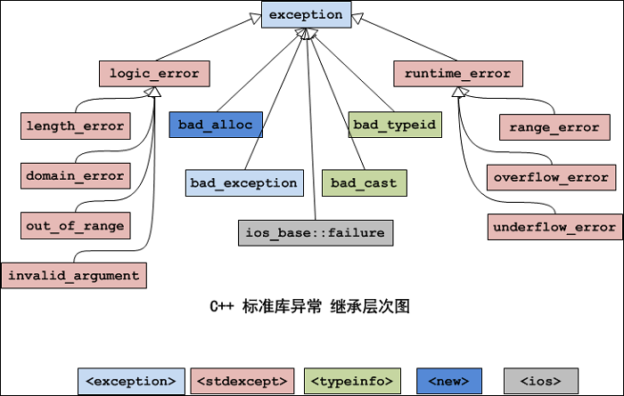

每个类所在的头文件在图下方标识出来。
标准异常类的成员：
① 在上述继承体系中，每个类都有提供了构造函数、复制构造函数、和赋值操作符重载。
② logic_error类及其子类、runtime_error类及其子类，它们的构造函数是接受一个string类型的形式参数，用于异常信息的描述
③ 所有的异常类都有一个what()方法，返回const char* 类型（C风格字符串）的值，描述异常信息。

标准异常类的具体描述：
异常名称 | 描述
exception | 所有标准异常类的父类
bad_alloc | 当operator new and operator new[]，请求分配内存失败时
bad_exception | 这是个特殊的异常，如果函数的异常抛出列表里声明了bad_exception异常，当函数内部抛出了异常抛出列表中没有的异常，这是调用的unexpected函数中若抛出异常，不论什么类型，都会被替换为bad_exception类型
bad_typeid | 使用typeid操作符，操作一个NULL指针，而该指针是带有虚函数的类，这时抛出bad_typeid异常
bad_cast | 使用dynamic_cast转换引用失败的时候
ios_base::failure | io操作过程出现错误
logic_error | 逻辑错误，可以在运行前检测的错误
runtime_error | 运行时错误，仅在运行时才可以检测的错误
logic_error的子类：
异常名称 | 描述
length_error | 试图生成一个超出该类型最大长度的对象时，例如vector的resize操作
domain_error | 参数的值域错误，主要用在数学函数中。例如使用一个负值调用只能操作非负数的函数
out_of_range | 超出有效范围
invalid_argument | 参数不合适。在标准库中，当利用string对象构造bitset时，而string中的字符不是’0’或’1’的时候，抛出该异常
runtime_error的子类：
异常名称 | 描述
range_error | 计算结果超出了有意义的值域范围
overflow_error | 算术计算上溢
underflow_error | 算术计算下溢
invalid_argument | 参数不合适。在标准库中，当利用string对象构造bitset时，而string中的字符不是’0’或’1’的时候，抛出该异常

#include<stdexcept>
class Person{
public:
Person(int age){
if (age < 0 || age > 150){
throw out_of_range("年龄应该在0-150岁之间!");
}
}
public:
int mAge;
};

int main(){

try{
Person p(151);
}
catch (out_of_range& ex){
cout << ex.what() << endl;
}

system("pause");
return EXIT_SUCCESS;
}

3.3.2 编写自己的异常类
① 标准库中的异常是有限的；
② 在自己的异常类中，可以添加自己的信息。（标准库中的异常类值允许设置一个用来描述异常的字符串）。
2. 如何编写自己的异常类？
① 建议自己的异常类要继承标准异常类。因为C++中可以抛出任何类型的异常，所以我们的异常类可以不继承自标准异常，但是这样可能会导致程序混乱，尤其是当我们多人协同开发时。
② 当继承标准异常类时，应该重载父类的what函数和虚析构函数。
③ 因为栈展开的过程中，要复制异常类型，那么要根据你在类中添加的成员考虑是否提供自己的复制构造函数。
//自定义异常类
class My_Out_Of_Range_Exception : public exception{
public:
My_Out_Of_Range_Exception(char* str){
this->pError = new char[strlen(str) + 1];
strcpy(this->pError, str);
}
virtual const char * what() const{
return this->pError;
}
virtual ~My_Out_Of_Range_Exception(){
cout << "析构函数调用" << endl;
if (this->pError != NULL){
delete this->pError;
}
}
public:
char* pError;
};

class Person{
public:
Person(int age){
if (age < 0 || age > 150){
throw My_Out_Of_Range_Exception("年龄应该在0-150岁之间!");
}
}
public:
int mAge;
};

int main(){

try{
Person p(151);
}
catch (exception& ex){
cout << ex.what() << endl;
}

system("pause");
return EXIT_SUCCESS;
}

4. c++输入和输出流

4.1 流的概念和流类库的结构
程序的输入指的是从输入文件将数据传送给程序，程序的输出指的是从程序将数据传送给输出文件。
C++输入输出包含以下三个方面的内容：
对系统指定的标准设备的输入和输出。即从键盘输入数据，输出到显示器屏幕。这种输入输出称为标准的输入输出，简称标准I/O。
以外存磁盘文件为对象进行输入和输出，即从磁盘文件输入数据，数据输出到磁盘文件。以外存文件为对象的输入输出称为文件的输入输出，简称文件I/O。
对内存中指定的空间进行输入和输出。通常指定一个字符数组作为存储空间(实际上可以利用该空间存储任何信息)。这种输入和输出称为字符串输入输出，简称串I/O。
C++编译系统提供了用于输入输出的iostream类库。iostream这个单词是由3个部 分组成的，即i-o-stream，意为输入输出流。在iostream类库中包含许多用于输入输出的 类。常用的见表
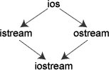
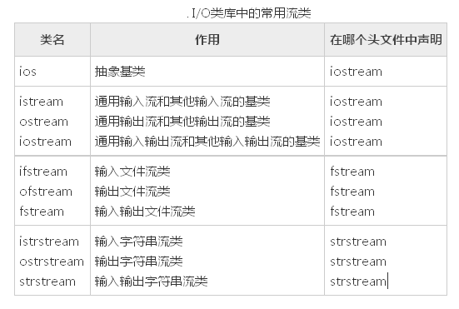
ios是抽象基类，由它派生出istream类和ostream类，两个类名中第1个字母i和o分别代表输入(input)和输出(output)。 istream类支持输入操作，ostream类支持输出操作， iostream类支持输入输出操作。iostream类是从istream类和ostream类通过多重继承而派生的类。其继承层次见上图表示。
C++对文件的输入输出需要用ifstrcam和ofstream类，两个类名中第1个字母i和o分别代表输入和输出，第2个字母f代表文件 (file)。ifstream支持对文件的输入操作， ofstream支持对文件的输出操作。类ifstream继承了类istream，类ofstream继承了类ostream，类fstream继承了 类iostream。见图
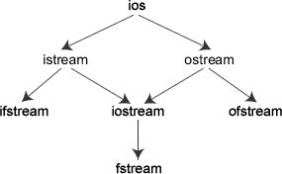
I/O类库中还有其他一些类，但是对于一般用户来说，以上这些已能满足需要了。
与iostream类库有关的头文件
iostream类库中不同的类的声明被放在不同的头文件中，用户在自己的程序中用#include命令包含了有关的头文件就相当于在本程序中声明了所需 要用到的类。可以换 —种说法：头文件是程序与类库的接口，iostream类库的接口分别由不同的头文件来实现。常用的有
- iostream 包含了对输入输出流进行操作所需的基本信息。
- fstream 用于用户管理的文件的I/O操作。
- strstream 用于字符串流I/O。
- stdiostream 用于混合使用C和C + +的I/O机制时，例如想将C程序转变为C++程序。
- iomanip 在使用格式化I/O时应包含此头文件。
在iostream头文件中定义的流对象
在 iostream 头文件中定义的类有 ios，istream，ostream，iostream，istream 等。
在iostream头文件中不仅定义了有关的类，还定义了4种流对象，
对象 | 含义 | 对应设备 | 对应的类 | c语言中相应的标准文件
cin | 标准输入流 | 键盘 | istream_withassign | stdin
cout | 标准输出流 | 屏幕 | ostream_withassign | stdout
cerr | 标准错误流 | 屏幕 | ostream_withassign | stderr
clog | 标准错误流 | 屏幕 | ostream_withassign | stderr

在iostream头文件中定义以上4个流对象用以下的形式（以cout为例）：
ostream cout ( stdout);
在定义cout为ostream流类对象时，把标准输出设备stdout作为参数，这样它就与标准输出设备(显示器)联系起来，如果有
cout <<3;
就会在显示器的屏幕上输出3。
在iostream头文件中重载运算符
“<<”和“>>”本来在C++中是被定义为左位移运算符和右位移运算符的，由于在iostream头文件中对它们进行了重载， 使它们能用作标准类型数据的输入和输出运算符。所以，在用它们的程序中必须用#include命令把iostream包含到程序中。
#include <iostream>
- >>a表示将数据放入a对象中。
- <<a表示将a对象中存储的数据拿出。

4.2 标准I/O流
标准I/O对象:cin，cout，cerr，clog
cout流对象
cout是console output的缩写，意为在控制台（终端显示器）的输出。强调几点。
1) cout不是C++预定义的关键字，它是ostream流类的对象，在iostream中定义。 顾 名思义，流是流动的数据，cout流是流向显示器的数据。cout流中的数据是用流插入 运算符“<<”顺序加入的。如果有:
cout<<"I "<<"study C++ "<<"very hard. << “hello world !";
按顺序将字符串"I ", "study C++ ", "very hard."插人到cout流中，cout就将它们送 到显示器，在显示器上输出字符串"I study C++ very hard."。cout流是容纳数据的载 体，它并不是一个运算符。人们关心的是cout流中的内容，也就是向显示器输出什么。
2) 用“cout<<”输出基本类型的数据时，可以不必考虑数据是什么类型，系统会判断数 据的类型，并根据其类型选择调用与之匹配的运算符重 载函数。这个过程都是自动的， 用户不必干预。如果在C语言中用prinf函数输出不同类型的数据，必须分别指定相应 的输出格式符，十分麻烦，而且容易出错。C++的I/O机制对用户来说，显然是方便 而安全的。

- cout流在内存中对应开辟了一个缓冲区，用来存放流中的数据，当向cout流插人一个endl时，不论缓冲区是否已满，都立即输出流中所有数据，然后插入一个换行符， 并刷新流（清空缓冲区）。注意如果插人一个换行符”\n“（如cout<<a<<"\n"），则只输出和换行，而不刷新cout 流(但并不是所有编译系统都体现出这一区别）。

- 在iostream中只对"<<"和">>"运算符用于标准类型数据的输入输出进行了重载，但未对用户声明的类型数据的输入输出进行重载。如果用户声明了新的类型，并希望用"<<"和">>"运算符对其进行输入输出，按照重运算符重载来做。
cerr流对象
cerr流对象是标准错误流，cerr流已被指定为与显示器关联。cerr的 作用是向标准错误设备(standard error device)输出有关出错信息。cerr与标准输出流cout的作用和用法差不多。但有一点不同：cout流通常是传送到显示器输出，但也可以被重定向输出到磁盘文件，而cerr流中的信息只能在显示器输出。当调试程序时，往往不希望程序运行时的出错信息被送到其他文件，而要求在显示器上及时输出，这时 应该用cerr。cerr流中的信息是用户根据需要指定的。
clog流对象
clog流对象也是标准错误流，它是console log的缩写。它的作用和cerr相同，都是在终端显示器上显示出错信息。区别：cerr是不经过缓冲区，直接向显示器上输出有关信息，而clog中的信息存放在缓冲区中，缓冲区满后或遇endl时向显示器输出。

缓冲区的概念:
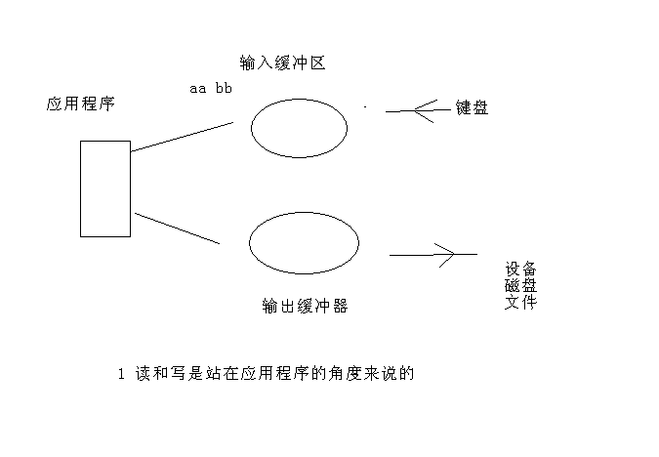

4.3 标准输入流
标准输入流对象cin，重点掌握的函数
cin.get() //一次只能读取一个字符
cin.get(一个参数) //读一个字符
cin.get(两个参数) //可以读字符串
cin.getline()
cin.ignore()
cin.peek()
cin.putback()
//cin.get
void test01(){
#if 0
char ch = cin.get();
cout << ch << endl;

cin.get(ch);
cout << ch << endl;

//链式编程
char char1, char2, char3, char4;
cin.get(char1).get(char2).get(char3).get(char4);

cout << char1 << " " << char2 << "" << char3 << " " << char4 << " ";
#endif

char buf[1024] = { 0 };
//cin.get(buf.1024);
cin.getline(buf,1024);
cout << buf;
}

//cin.ignore
void test02(){

char buf[1024] = { 0 };
cin.ignore(2); //忽略缓冲区当前字符
cin.get(buf,1024);
cout << buf << endl;
}

//cin.putback 将数据放回缓冲区
void test03(){

//从缓冲区取走一个字符
char ch = cin.get();
cout << "从缓冲区取走的字符:" << ch << endl;
//将数据再放回缓冲区
cin.putback(ch);
char buf[1024] = { 0 };
cin.get(buf,1024);
cout << buf << endl;

}

//cin.peek 偷窥
void test04(){

//偷窥下缓冲区的数据
char ch = cin.peek();
cout << "偷窥缓冲区数据:" << ch << endl;
char buf[1024] = { 0 };
cin.get(buf, 1024);
cout << buf << endl;
}

//练习 作业 使用cin.get和putback完成类似功能
void test05(){

cout << "请输入一个数字或者字符串:" << endl;
char ch = cin.peek();
if(ch >= '0' && ch <= '9'){
int number;
cin >> number;
cout << "数字:" << number << endl;
}
else{
char buf[64] = { 0 };
cin.getline(buf, 64);
cout << "字符串:" << buf << endl;
}
}

4.4 标准输出流

4.4.1 字符输出
cout.flush() //刷新缓冲区
cout.put() //向缓冲区写字符
cout.write() //从buffe中写num个字节到当前输出流中。

//cout.flush 刷新缓冲区，linux下有效
void test01(){
cout << "hello world";
//刷新缓冲区
cout.flush();
}

//cout.put 输出一个字符
void test02(){

cout.put('a');
//链式编程
cout.put('h').put('e').put('l');
}

//cout.write 输出字符串 buf,输出多少个
void test03(){

//char* str = "hello world!";
//cout.write(str, strlen(str));
char* str = "*************";
for (int i = 1; i <= strlen(str); i ++){
cout.write(str, i);
cout << endl;
}

for (int i = strlen(str); i > 0; i --){
cout.write(str, i);
cout << endl;
}

}

4.4.2 格式化输出
在输出数据时，为简便起见，往往不指定输出的格式，由系统根据数据的类型采取默认的格式，但有时希望数据按指定的格式输出，如要求以十六进制或八进制形式输出一个整数，对输出的小数只保留两位小数等。有两种方法可以达到此目的。
1）使用控制符的方法；
2）使用流对象的有关成员函数。
4.4.2.1 使用流对象的有关成员函数
通过调用流对象cout中用于控制输出格式的成员函数来控制输出格式。用于控制输出格式的常用的成员函数如下：
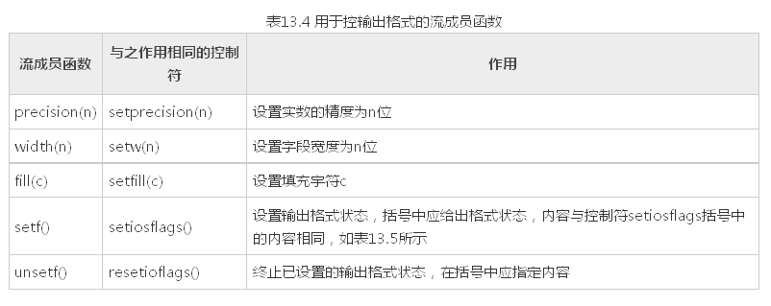
流成员函数setf和控制符setiosflags括号中的参数表示格式状态，它是通过格式标志来指定的。格式标志在类ios中被定义为枚举值。因此在引用这些格式标志时要在前面加上类名ios和域运算符“::”。格式标志见表13.5。
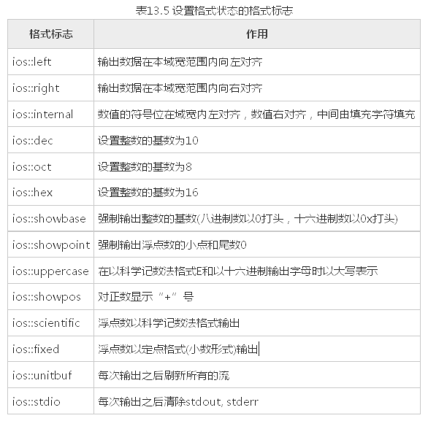
4.4.2.2 控制符格式化输出
C++提供了在输入输出流中使用的控制符(有的书中称为操纵符)。
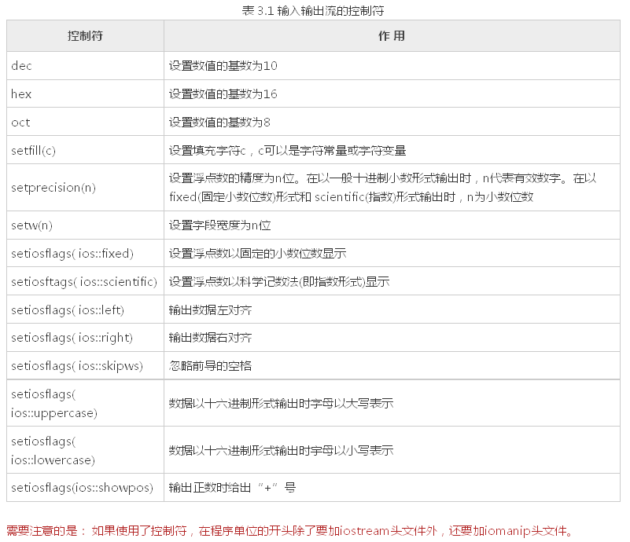

//通过流成员函数
void test01(){

int number = 99;
cout.width(20);
cout.fill('*');
cout.setf(ios::left);
cout.unsetf(ios::dec); //卸载十进制
cout.setf(ios::hex);
cout.setf(ios::showbase);
cout.unsetf(ios::hex);
cout.setf(ios::oct);
cout << number << endl;

}

//使用控制符
void test02(){

int number = 99;
cout << setw(20)
<< setfill('~')
<< setiosflags(ios::showbase)
<< setiosflags(ios::left)
<< hex
<< number
<< endl;

}

4.4.2.3 对程序的几点说明
1) 成员函数width(n)和控制符setw(n)只对其后的第一个输出项有效。如：
cout. width(6);
cout <<20 <<3.14<<endl;
输出结果为 203.14
在输出第一个输出项20时，域宽为6，因此在20前面有4个空格，在输出3.14时，width (6)已不起作用，此时按系统默认的域宽输出（按数据实际长度输出）。如果要求在输出数据时都按指定的同一域宽n输出，不能只调用一次width(n)， 而必须在输出每一项前都调用一次width(n>，上面的程序中就是这样做的。

2) 在表13.5中的输出格式状态分为5组，每一组中同时只能选用一种（例如dec、hex和oct中只能选一，它们是互相排斥的）。在用成员函数setf和 控制符setiosflags设置输出格式状态后，如果想改设置为同组的另一状态，应当调用成员函数unsetf（对应于成员函数self）或 resetiosflags（对应于控制符setiosflags），先终止原来设置的状态。然后再设置其他状态，大家可以从本程序中看到这点。程序在开 始虽然没有用成员函数self和控制符setiosflags设置用dec输出格式状态，但系统默认指定为dec，因此要改变为hex或oct，也应当先 用unsetf 函数终止原来设置。如果删去程序中的第7行和第10行，虽然在第8行和第11行中用成员函数setf设置了hex和oct格式，由于未终止dec格式，因 此hex和oct的设置均不起作用，系统依然以十进制形式输出。
同理，程序倒数第8行的unsetf 函数的调用也是不可缺少的。

3) 用setf 函数设置格式状态时，可以包含两个或多个格式标志，由于这些格式标志在ios类中被定义为枚举值，每一个格式标志以一个二进位代表，因此可以用位或运算符“|”组合多个格式标志。如倒数第5、第6行可以用下面一行代替：
cout.setf(ios::internal I ios::showpos); //包含两个状态标志，用"|"组合

- 可以看到：对输出格式的控制，既可以用控制符(如例13.2)，也可以用cout流的有关成员函数(如例13.3)，二者的作用是相同的。控制符是在头文件iomanip中定义的，因此用控制符时，必须包含iomanip头文件。cout流的成员函数是在头文件iostream 中定义的，因此只需包含头文件iostream，不必包含iomanip。许多程序人员感到使用控制符方便简单，可以在一个cout输出语句中连续使用多种控制符。

4.4 文件读写

4.4.1文件流类和文件流对象
输入输出是以系统指定的标准设备（输入设备为键盘，输出设备为显示器）为对象的。在实际应用中，常以磁盘文件作为对象。即从磁盘文件读取数据，将数据输出到磁盘文件。
和文件有关系的输入输出类主要在fstream.h这个头文件中被定义，在这个头文件中主要被定义了三个类，由这三个类控制对文件的各种输入输出操作，他们分别是ifstream、ofstream、fstream，其中fstream类是由iostream类派生而来，他们之间的继承关系见下图所示：

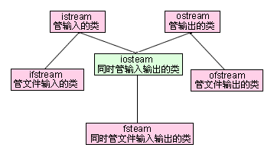
由于文件设备并不像显示器屏幕与键盘那样是标准默认设备，所以它在fstream头文件中是没有像cout那样预先定义的全局对象，所以我们必须自己定义一个该类的对象。ifstream类，它是从istream类派生的，用来支持从磁盘文件的输入。ofstream类，它是从ostream类派生的，用来支持向磁盘文件的输出。

fstream类，它是从iostream类派生的，用来支持对磁盘文件的输入输出。

4.4.2 C++打开文件
所谓打开(open)文件是一种形象的说法，如同打开房门就可以进入房间活动一样。 打开文件是指在文件读写之前做必要的准备工作，包括：
1）为文件流对象和指定的磁盘文件建立关联，以便使文件流流向指定的磁盘文件。
2）指定文件的工作方式，如：该文件是作为输入文件还是输出文件，是ASCII文件还是二进制文件等。
以上工作可以通过两种不同的方法实现:
1) 调用文件流的成员函数open。如
ofstream outfile; //定义ofstream类(输出文件流类)对象outfile
outfile.open("f1.dat",ios::out); //使文件流与f1.dat文件建立关联
第2行是调用输出文件流的成员函数open打开磁盘文件f1.dat，并指定它为输出文件， 文件流对象outfile将向磁盘文件f1.dat输出数据。ios::out是I/O模式的一种，表示 以输出方式打开一个文件。或者简单地说，此时f1.dat是一个输出文件，接收从内存 输出的数据。
磁盘文件名可以包括路径，如"c:\\new\\f1.dat"，如缺省路径，则默认为当前目录下的文件。

2) 在定义文件流对象时指定参数
在声明文件流类时定义了带参数的构造函数，其中包含了打开磁盘文件的功能。因此， 可以在定义文件流对象时指定参数，调用文件流类的构造函数来实现打开文件的功能。

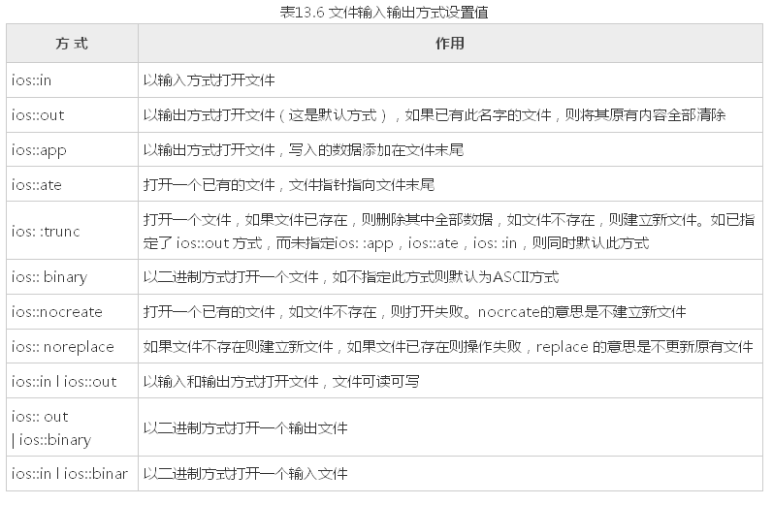
几点说明：
1) 新版本的I/O类库中不提供ios::nocreate和ios::noreplace。
2) 每一个打开的文件都有一个文件指针，该指针的初始位置由I/O方式指定，每次读写都从文件指针的当前位置开始。每读入一个字节，指针就后移一个字节。当文件指针移到最后，就会遇到文件结束EOF（文件结束符也占一个字节，其值为-1)，此时流对象的成员函数eof的值为非0值(一般设为1)，表示文件结束 了。
3) 可以用“位或”运算符“|”对输入输出方式进行组合，如表13.6中最后3行所示那样。还可以举出下面一些例子：
ios::in | ios:: noreplace //打开一个输入文件，若文件不存在则返回打开失败的信息
ios::app | ios::nocreate //打开一个输出文件，在文件尾接着写数据，若文件不存在，则返回打开失败的信息
ios::out l ios::noreplace //打开一个新文件作为输出文件，如果文件已存在则返回打开失败的信息
ios::in l ios::out I ios::binary //打开一个二进制文件，可读可写
但不能组合互相排斥的方式，如 ios::nocreate l ios::noreplace。
4) 如果打开操作失败，open函数的返回值为0(假)，如果是用调用构造函数的方式打开文件的，则流对象的值为0。可以据此测试打开是否成功。如
if(outfile.open("f1.bat", ios::app) ==0)
cout <<"open error";
或
if( !outfile.open("f1.bat", ios::app) )
cout <<"open error";

4.4.3 C++关闭文件
在对已打开的磁盘文件的读写操作完成后，应关闭该文件。关闭文件用成员函数close。如：outfile.close( ); //将输出文件流所关联的磁盘文件关闭
所谓关闭，实际上是解除该磁盘文件与文件流的关联，原来设置的工作方式也失效，这样，就不能再通过文件流对该文件进行输入或输出。此时可以将文件流与其他磁盘文件建立关联，通过文件流对新的文件进行输入或输出。如:
outfile.open("f2.dat",ios::app|ios::nocreate)；
此时文件流outfile与f2.dat建立关联，并指定了f2.dat的工作方式。

4.4.4 C++对ASCII文件的读写操作
如果文件的每一个字节中均以ASCII代码形式存放数据,即一个字节存放一个字符,这个文件就是ASCII文件(或称字符文件)。程序可以从ASCII文件中读入若干个字符,也可以向它输出一些字符。
- 用流插入运算符“<<”和流提取运算符“>>”输入输出标准类型的数据。“<<”和“ >>”都巳在iostream中被重载为能用于ostream和istream类对象的标准类型的输入输出。由于ifstream和 ofstream分别是ostream和istream类的派生类；因此它们从ostream和istream类继承了公用的重载函数，所以在对磁盘文件的操作中，可以通过文件流对象和流插入运算符“<<”及 流提取运算符“>>”实现对磁盘 文件的读写，如同用cin、cout和<<、>>对标准设备进行读写一样。
- 用文件流的put、get、geiline等成员函数进行字符的输入输出，：用C++流成员函数put输出单个字符、C++ get()函数读入一个字符和C++ getline()函数读入一行字符。
int main(){

char* sourceFileName = "./source.txt";
char* targetFileName = "./target.txt";
//创建文件输入流对象
ifstream ism(sourceFileName, ios::in);
//创建文件输出流对象
ofstream osm(targetFileName,ios::out);

if (!ism){
cout << "文件打开失败!" << endl;
}

while (!ism.eof()){
char buf[1024] = { 0 };
ism.getline(buf,1024);
cout << buf << endl;
osm << buf << endl;
}

//关闭文件流对象
ism.close();
osm.close();

system("pause");
return EXIT_SUCCESS;
}

4.4.5 C++对二进制文件的读写操作
二进制文件不是以ASCII代码存放数据的，它将内存中数据存储形式不加转换地传送到磁盘文件，因此它又称为内存数据的映像文件。因为文件中的信息不是字符数据，而是字节中的二进制形式的信息，因此它又称为字节文件。
对二进制文件的操作也需要先打开文件，用完后要关闭文件。在打开时要用ios::binary指定为以二进制形式传送和存储。二进制文件除了可以作为输入文件或输出文件外,还可以是既能输入又能输出的文件。这是和ASCII文件不同的地方。

用成员函数read和write读写二进制文件
对二进制文件的读写主要用istream类的成员函数read和write来实现。这两个成员函数的原型为
istream& read(char *buffer,int len);
ostream& write(const char * buffer,int len);
字符指针buffer指向内存中一段存储空间。len是读写的字节数。调用的方式为：
a. write(p1,50);
b. read(p2,30);
上面第一行中的a是输出文件流对象，write函数将字符指针p1所给出的地址开始的50个字节的内容不加转换地写到磁盘文件中。在第二行中，b是输入文件流对象，read 函数从b所关联的磁盘文件中，读入30个字节(或遇EOF结束），存放在字符指针p2所指的一段空间内。

class Person{
public:
Person(char* name,int age){
strcpy(this->mName, name);
this->mAge = age;
}
public:
char mName[64];
int mAge;
};

int main(){

char* fileName = "person.txt";
//二进制模式读写文件
//创建文件对象输出流
ofstream osm(fileName, ios::out | ios::binary);

Person p1("John",33);
Person p2("Edward", 34);

//Person对象写入文件
osm.write((const char*)&p1,sizeof(Person));
osm.write((const char*)&p2, sizeof(Person));

//关闭文件输出流
osm.close();

//从文件中读取对象数组
ifstream ism(fileName, ios::in | ios::binary);
if (!ism){
cout << "打开失败!" << endl;
}

Person p3;
Person p4;

ism.read((char*)&p3, sizeof(Person));
ism.read((char*)&p4, sizeof(Person));

cout << "Name:" << p3.mName << " Age:" << p3.mAge << endl;
cout << "Age:" << p4.mName << " Age:" << p4.mAge << endl;

//关闭文件输入流
ism.close();

system("pause");
return EXIT_SUCCESS;
}

